**Guia 7 “Identificando los textos informativos”**

**Asignatura: Lenguaje y comunicación Curso: Sexto Básico**

**Fecha: 11 al 15 de mayo Docente: Virginia Ávila Retamal**

**Nombre del Alumno:**

**I.- Objetivo de aprendizaje:**

**OA 3:** Leer y familiarizarse con un amplio repertorio de literatura para aumentar su conocimiento del mundo, desarrollar su imaginación y reconocer su valor social y cultural; por ejemplo: poemas, cuentos folclóricos y de autor, fábulas, leyendas, mitos, novelas, historietas, otros.

**OA 24:** Comprender textos orales (explicaciones, instrucciones, noticias, documentales, entrevistas, testimonios, relatos, reportajes, etc.) para obtener información y desarrollar su curiosidad por el mundo.

**II.- Contenido:** Características de los mitos.

**III.- Objetivo de la clase:** “Reconocer y analizar características del mito.”

**IV.- Indicaciones generales:**

1.- Lee atentamente el texto y completa todas las actividades

2.- Responde de manera completa en el cuaderno

3.- Cada una de las actividades serán evaluadas de manera formativa en la fecha de entrega.

4.- No olvidar escribir tu nombre en el archivo cuando envíes el correo

**V.- Actividad a desarrollar**

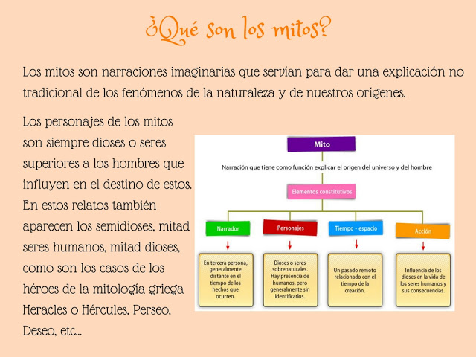

Lee el siguiente mito y responde las preguntas de selección múltiple

**Pegaso**

Pegaso era un caballo con alas que nació de la sangre de la Gorgona Medusa, cuando Perseo le cortó la cabeza. Vivía en el monte Helicón; Al poco tiempo de nacer dio una coz en una roca del monte y en ese lugar surgió una fuente que sirvió de inspiración a los dioses y por eso, desde entonces, las musas lo cuidaban y alimentaban en invierno cuando no tenía hierbas para comer.

Como era un caballero mágico muchos hombres quisieron poseerlo, pero ninguno podía atraparlo. Hasta que llegó Belerofonte, Príncipe de Corinto, que le pidió ayuda a la diosa Atenea para capturar a Pegaso. Belerofonte fue con las bridas al prado se le acercó se dejo montar sin resistirse. Pegaso ayudó a triunfar a Belerofonte en sus aventuras contra la Amazonas y Quimera. Desgraciadamente Belerofonte se volvió muy orgulloso y se paseaba montando en Pegaso diciendo que podía volar como los dioses. Un día se atrevió a subir al monte Olimpo y cuando lo vio Zeus, el padre de todos los dioses, se enfadó mucho y lo castigó haciendo que una mosca picara a Pegaso que tiró a Belerofonte anda solo por el mundo, rechazado por los dioses, sin poder hablar con nadie.

**Responde:**

1.Pegaso nació de:

A) La sangre de Gorgona Medusa.

B) Helicón.

C) Perseo.

D)Belerofonte, príncipe de Corinto.

2.- Se dieron cuenta de que Pegaso era Mágico porque:

A) Surgió una fuente desde donde pateó

B) Aceptó unas bridas de oro.

C) Fue Cuidado por las musas.

D) Era tranquilo, pero no se dejaba montar.

3.- Pegaso Era:

A) Un caballo

B) Un Dios

C) Un Hijo De Zeus

D)Un hijo de Atanea.

**VI.- Retroalimentación:** Por correo o de manera presencial lunes y jueves de 9:00 a 12: 30.

**VII.- Fecha de envío:** Miércoles 20 de mayo a las 14:00 P.M.

**VIII.- Cómo y/o donde enviar:** Tienes dos formas de entregar, elige la que más te acomode

* Enviar fotos al siguiente correo: pie.avilar@gmail.com
* Entrega en el colegio el día miércoles 20 de mayo.